Лекція 3-4. Огляд та аналіз методів стиснення цифрових відеозображень з вимірювальною інформацією про геометричні параметри об’єктів
Цифрові відеозображення, що сформовані в автоматизованій вимірювальній системі, містять вимірювальну інформацію про зміни механічних величин в просторі та в часі. Шляхом алгоритмічної обробки можна визначення геометричні параметри (ГП) об’єктів вимірювань (ОВ), що наявні на цих відеозображеннях [66, 79, 117]. Якщо в наявності є послідовність відеозображень, що відповідають певним моментам часу, то на цій основі можуть бути обчислені інші механічні величини (переміщення об’єктів, їх швидкість тощо).
Суттєвою особливістю відеозображень є дуже великий обсяг цифрових даних, що відповідають цим відеозображенням. Такий обсяг цифрових даних складно або зовсім неможливо передавати, обробляти та зберігати навіть за допомогою сучасних апаратних засобів. Тому необхідно виконувати стиснення відеозображень, що використовуються в автоматизованих вимірювальних системах як носій вимірювальної інформації [199-201]. При великих степенях стиснення відеозображень викривлення вимірювальної інформації можуть бути досить значними. Окрім того, деякі методи стиснення містять багато обчислювальних операцій на д цифровими даними відеозображення і тому потребують багато часу на виконання процедури стиснення. Вказані особливості методів стиснення можуть погіршити метрологічні характеристики засобів вимірювань механічних величин.
Тому актуальною задачею є дослідження та оцінка можливостей застосування методів стиснення цифрових відеозображень до стиснення двовимірної вимірювальної інформації про механічні величини.
Відомі методи стиснення відеозображень, для яких основним критерієм ефективності є добра візуальна якість відеозображення після відновлення при сприйнятті цього відеозображення людиною [118-121, 145, 202]. Якщо стиснення використовується в інформаційно-вимірювальних системах або інших засобах вимірювань механічних величин, то основним показником ефективності і якості стиснення повинна бути точна передача цієї вимірювальної інформації. Перш за все – це точна передача контурів, площі і координат окремих опорних точок об'єктів вимірювань [66].
Стиснення цифрових відеозображень з високим коефіцієнтом стиснення базується на методах, які передбачають втрату деякої частини інформації, що міститься у відеозображенні [114, 122, 203-206]. Загальноприйнятим підходом до стиснення цифрових відеозображень є їх стиснення на основі кодування з перетворенням, наприклад на основі дискретного косинусного перетворення в методі JPEG [200, 207, 208] або wavelet-перетворення в методі JPEG2000 [209-212]. Також відомі методи фрактального стиснення відеозображень [213-215].
Відомо ряд рішень в області автоматизованих систем та систем технічного зору, в яких використовується формування та обробка вимірювальної відеоінформації без застосування стиснення та запам'ятовування цієї інформації [199-201, 94]. Але такий підхід викликаний обмеженими можливостями технічних засобів на момент розробки таких систем та не враховує можливостей сучасних інформаційно-комп'ютерних технологій, що швидко розвиваються. В результаті існуючі рішення мають обмежені функціональні можливості, а введення нестиснутого відеозображення в ЕОМ знижує їх швидкодію.
Одне з існуючих рішень проблеми введення відеозображень в ЕОМ – це використання буферного запам'ятовуючого пристрою на один або багато кадрів. Але таке рішення має ряд недоліків, в тому числі – суттєві обмеження на тривалість реєстрації вимірювальної інформації, неможливість обробки відеозображень та отримання результатів вимірювань в реальному масштабі часу, так як накопичені в запам'ятовуючому пристрої кадри потім ще потрібно ввести в ЕОМ і обробити [94].
Відомі варіанти стиснення вимірювальної інформації відносяться в основному до телевимірювальних систем і орієнтовані на одновимірний варіант у вигляді послідовності цифрових відліків, що надходять в ЕОМ по лінії зв'язку [199].
Таким чином, питання стиснення відеозображень, що містять вимірювальну інформацію, висвітлені недостатньо.
Тому необхідно визначити методи стиснення відеозображень, що можуть бути застосовані для стиснення двовимірної вимірювальної інформації про механічні величини. Результати цих досліджень є основою для підвищення точності і швидкодії засобів вимірювань механічних величин, що базуються на використанні цифрових відеозображень.
Застосування стиснення в засобах вимірювань механічних величин, що побудовані на формуванні та алгоритмічній обробці вимірювальної відеоінформації, необхідно в двох операціях з цифровими відеозображеннями:
– введення цифрового відеозображення від пристрою формування в ЕОМ по інтерфейсу з обмеженою пропускною здатністю;
– накопичення двовимірної вимірювальної інформації та її довготривале зберігання.
Для першого випадку основними вимогами до методу стиснення є можливість стиснення відеозображень в темпі їх надходження від пристрою формування з коефіцієнтом стиснення, достатнім для передачі цих відеозображень по інтерфейсу в ЕОМ. Якщо ця вимога не задовольняється, то пристрій формування відеозображень повинен мати можливість накопичення сформованих відеозображень. наприклад шляхом цифрового запису на магнітну стрічку або зберігання в енергонезалежному запам'ятовуючому пристрою.
Для другого випадку основною вимогою є максимально можливий степінь стиснення відеозображення в довільному темпі. Також в обох випадках важливою вимогою є забезпечення мінімально можливих похибок вимірювальної інформації, що обумовлені процедурами стиснення.
Відомі різні способи стиснення цифрових відеозображень [117, 119, 200, 204, 208, 216].
Перша група цих способів базується на виключенні інформаційної надлишковості цифрових кольорових відеозображень за допомогою методів, відомих з теорії інформації. В цьому випадку забезпечується незначне стиснення цих відеозображень (в декілька разів) та точна передача (без викривлень) вимірювальної інформації, яку містять ці відеозображення. Оскільки степінь стиснення цифрових відеозображень, що містять вимірювальну інформацію, зазвичай повинна складати від декількох десятків до декількох сотень разів, то вказані способи, незважаючи на відсутність викривлень вимірювальної інформації, неможливо використовувати для стиснення цих відеозображень.
Друга група способів стиснення базується на виключенні деякої частини цифрових даних про яскравість та колір дискретних точок цифрового кольорового відеозображення. Такі способи забезпечують значне стиснення цих відеозображень (в десятки разів), але за рахунок виникнення викривлень цифрових даних. При великих степенях стиснення викривлення можуть бути досить значними. Окрім того, вказані способи орієнтовані на забезпечення прийнятної візуальної якості цифрового кольорового відеозображення, відновленого після стиснення, при його спостеріганні людиною.
Існує ряд основних методів стиснення цифрових відеозображень, що отримали широке розповсюдження і визначені в міжнародних стандартах обробки та передачі цифрових даних. Ці методи реалізовані в багатьох технічних та програмних засобах формування та обробки цифрових відеозображень. Ще один метод стиснення базується на штучних нейронних мережах [124, 217]. Він не має такої широкого розповсюдження, але включений до розгляду як представник дуже перспективного наукового напрямку, що стрімко розвивається.
Питання, що вирішуються при виборі методу стиснення двовимірної вимірювальної відеоінформації:
1. Принципова можливість застосування методу до стиснення двовимірної вимірювальної інформації поро механічні величини.
2. При наявності стандарту для обраного методу стиснення та при наявності підтримки цього методу на рівні технічних засобів необхідно визначити параметри методу, що забезпечують потрібні метрологічні характеристики засобу вимірювань механічних величин. Такий підхід можливий для методів стиснення факсимільних повідомлень, методів JPEG, JPEG 2000.
3. Для нових методів стиснення у випадку відсутності стандартів необхідно обрати варіант реалізації такого методу та визначити його параметри. Все це разом повинно забезпечити потрібні метрологічні характеристики засобу вимірювань механічних величин. Такий підхід можливий для фрактальних методів стиснення та методів на основі штучних нейронних мереж.
В засобах вимірювань механічних величин можуть бути використані різні класи відеозображень та відповідні їм методи стиснення:
1. Двоградаційні зображення є результатом сегментації та виділення контурів об'єктів вимірювань на початкових відеозображеннях. Для стиснення двоградаційних відеозображень існують методи стиснення факсимільних повідомлень CCITT Group 3 і Group 4, що закріплені у відповідних міжнародних стандартах.
2. Напівтонові відеозображення можуть бути отримані у пристрої формування відеозображень для ахроматичних об'єктів вимірювань або бути результатом перетворення кольорового простору для початкових кольорових відеозображень. Для їх стиснення можуть бути застосовані ті ж самі методи. що і для кольорових відеозображень (JPEG, JPEG 2000, фрактальне стиснення).
3. Кольорові відеозображення містять найбільш повну вимірювальну інформацію про будь-які об'єкти вимірювань. Більшість відомих методів стиснення може бути застосована для стиснення таких відеозображень та їх послідовностей.
Методи стиснення факсимільних повідомлень розглядаються тому, що вони орієнтовані на обробку відеозображень, що містять двоградаційні області (в даному випадку – об'єкти вимірювань) і контури цих об'єктів.. Тому їх застосування можливе при стисненні результатів сегментації і виділення контурів об'єктів вимірювань.
Метод стиснення CCITT був розроблений для передавання і приймання факсимільних повідомлень. Цей метод базується на кодуванні за методом Хаффмена. Метод CCITT Group 3 включає повний формат факсимільних повідомлень, в тому числі – спеціальну керуючу інформацію для факсимільного апарату. Метод CCITT Group 4 включає інформаційну частину формату факсимільних повідомлень, але без спеціальної керуючої інформації [200, 203].
Важливу групу методів стиснення із втратою частини інформації про цифрові дані відеозображення представляють методи, що основані на кодуванні з перетворенням [79, 114, 119]. Такі методи стиснення базуються на тому, що відеозображення шляхом відповідного перетворення може бути представлено у вигляді, який найбільш зручний для виключення надлишкової інформації. Між елементами відеозображення виключаються статистичні залежності, а також розподіл енергії в спектрі відеозображення стає нерівномірним.
Процес перетворення полягає у розподілі відеозображення на фрагменти прямокутної форми та у обробці отриманих фрагментів. Результатом такого перетворення є переведення відеоінформації з часової області у частотну. Цей результат представляє собою спектральні коефіцієнти початкового відеозображення, що характеризуються певною амплітудою і просторовою частотою.
Для кодування з перетворенням використовуються методи лінійних ортогональних перетворень. Ці методи також повинні бути унітарними і тому забезпечувати подібність формул прямого та оберненого перетворення.
Можливість використання методів стиснення на основі кодування з перетворенням забезпечується наявністю швидких алгоритмів таких перетворень та спеціалізованих мікросхем для стиснення відеозображень.
До вказаних методів стиснення відносяться метод JPEG на основі дискретного косинусного перетворення і метод JPEG 2000 на основі вейвлет-перетворення.
Фрактальне стиснення відеозображень є дуже ефективним методом, що забезпечує стиснення в сотні разів, але потребує виконання дуже великого об'єму обчислень. Тому його застосування обмежене випадками, коли вимірювальна інформація вже накопичена і необхідно виконати її стиснення для довготривалого зберігання.
Важливою особливістю фрактального стиснення є ітераційний характер процедури відновлення відеозображення. Він полягає в тому, що отримання відновленого відеозображення необхідно мати коефіцієнти фрактального кодування та виконати зворотне фрактальне перетворення з цими коефіцієнтами певне число разів, яке задається заздалегідь. При цьому в якості початкових умов може використовуватися будь-яке відеозображення того ж самого розміру, що і стиснуте. Це є фундаментальною властивістю методів фрактального кодування і перетворення відеозображень [213-215, 218].
Кількість ітерацій повинна вибиратися як компроміс між необхідністю підвищення точності відновлення (потрібно більше ітерацій) і ростом обчислювальних затрат і часу відновлення (потрібно менше ітерацій).
Стиснення на основі штучних нейронних мереж – це новий і перспективний метод стиснення відеозображень, що поки знаходиться в стадії початкового розвитку [124, 217]. Тому повністю відсутня підтримка цього методу в існуючих технічних і програмних засобах роботи з цифровими відеозображеннями, також відсутні будь-які стандарти на метод стиснення та формати графічних файлів і відеопослідовностей.
Стиснення на основі штучних нейронних мереж потребує надзвичайно великого об'єму обчислень, особливо при навчанні та настроюванні штучної нейронної мережі на певний тип відеозображень. Тому таке стиснення може бути ефективно реалізовано тільки за умови використання спеціалізованого нейропроцесора в складі ЕОМ.
Можливе застосування штучних нейронних мереж для стиснення відеозображень також полягає у виборі найкращого варіанту відповідності доменних і рангових блоків при стисненні за фрактальним методом. Таким чином, стиснення на основі штучних нейронних мереж слід вважати перспективним методом стиснення. Але його практичне використання для відеозображень, що містять вимірювальну інформацію про механічні величини, ускладнено рядом перешкод. Тому слід надавати перевагу фрактальним методам стиснення, що використовують подібні принципи стиснення та апробовані в ряді практичних реалізацій, а також мають підтримку в багатьох програмних і деяких технічних засобах обробки відеозображень.
В табл. 3.1 наведено порівняльну характеристику методів стиснення відеозображень, що містять вимірювальну інформацію про нерухомі об'єкти вимірювань. В табл. 3.2 наведено порівняльну характеристику методів стиснення послідовностей відеозображень, що містять вимірювальну інформацію про динамічні об'єкти вимірювань.
Примітки до табл. 3.1:
* – відомі окремі зразки спеціалізованих мікросхем для фрактального стиснення відеозображень;
** – спеціалізовані нейропроцесори підтримують реалізацію алгоритмів обчислень в штучних нейронних мережах, але не містять готових рішень для стиснення відеозображень, для цього потрібне відповідне програмування нейропроцесора.
Основні рекомендації по застосуванню методів стиснення до відеозображень, що містять вимірювальну інформацію про механічні величини:
1. Накопичення, передача та зберігання відеозображень без стиснення можливе в окремих випадках, наприклад, при поточному накопиченні і передачі вимірювальної інформації. Але в цьому випадку відеозображення повинні мати відносно малий розмір та об'єм цифрових даних. Також вимоги до швидкодії засобів вимірювань повинні бути досить помірними.
2. Стиснення відеозображень на основі вейвлет-перетворення (метод JPEG 2000) доцільно застосовувати для поточного накопичення і передачі вимірювальної інформації. Наприклад, таке стиснення необхідне при передачі відеозображень від пристрою формування до цифрової ЕОМ та при накопиченні відеозображень перед проведенням вимірювань механічних величин. Таке стиснення можливо виконувати в темпі надходження вимірювальної інформації про механічні величини.

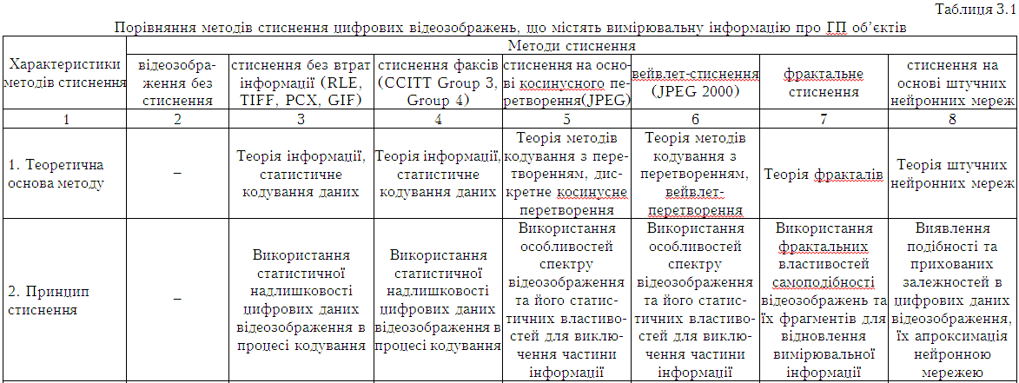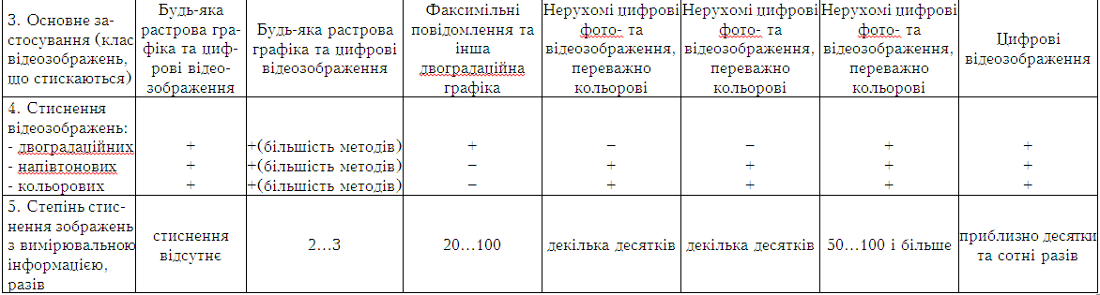
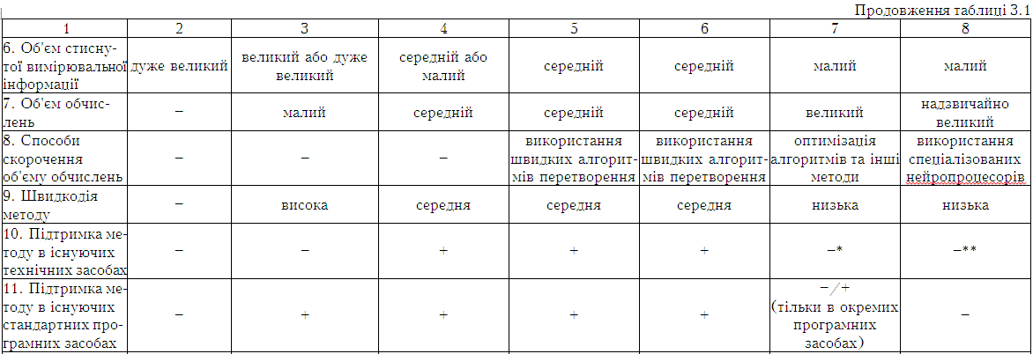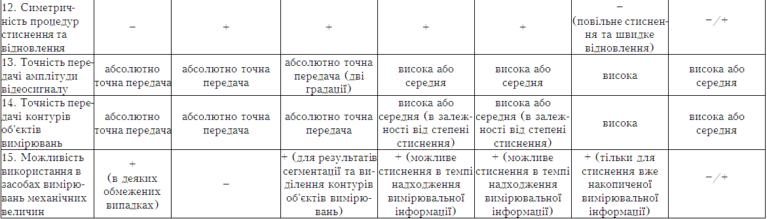

Таблиця 3.2

Порівняння методів стиснення послідовностей відеозображень, що містять вимірювальну інформацію про механічні величини
Характеристики методів стиснення | Методи стиснення
 | M-JPEG | MPEG-1, 2 | MPEG-4 | DV
1 | 2 | 3 | 4 | 5
1. Теоретична основа методу | Теорія методів кодування з перетворенням, дискретне косинусне перетворення | Теорія методів кодування з перетворенням, методів оцінки руху об'єктів на відеозображенні | Теорія методів кодування з перетворенням, методів оцінки руху об'єктів на відеозображенні, розпізнавання цих об'єктів | Теорія методів кодування з перетворенням, дискретне косинусне перетворення
2. Принцип стиснення | Стиснення кожного кадру в послідовності за методом JPEG | Стиснення опорних кадрів в послідовності за методом JPEG, виключення проміжних кадрів та їх відновлення шляхом апроксимації | Стиснення опорних кадрів в послідовності за методом JPEG, виключення проміжних кадрів, відновлення на основі розпізнавання об'єктів та оцінки їх переміщень | Стиснення кожного кадру в послідовності за методом JPEG
3. Основне застосування (клас відеозображень, що стискаються) | Стиснення відеозображень, що надходять в ЕОМ від аналогової відеокамери | Відео- та телевізійні зображення | Універсальне (мультімедійні, відео- та телевізійні зображення) | Стиснення в цифровій відеокамері для запису послідовності відеозображень на магнітну стрічку та для їх передачі в ЕОМ
4. Степінь стиснення відеозображень з вимірювальною інформацією, разів | до 10 | 8…30 | декілька сотень | 5
1 | 2 | 3 | 4 | 5
5. Об'єм стиснутої вимірювальної інформації | середній | середній | малий | середній
6. Об'єм обчислень | середній | великий | великий | середній
7. Способи скорочення об'єму обчислень та підвищення швидкодії методу стиснення | використання швидких алгоритмів перетворень та спеціалізованих технічних засобів | використання швидких алгоритмів перетворень та спеціалізованих технічних засобів | використання швидких алгоритмів перетворень та спеціалізованих технічних засобів | використання швидких алгоритмів перетворень та спеціалізованих технічних засобів
8. Швидкодія методу | висока | середня | низька | висока
9. Підтримка методу в існуючих технічних засобах | + | + | + | +
10. Підтримка методу в існуючих програмних засобах | + | + | + | +
11. Симетричність процедур стиснення та відновлення | + | –  (повільне стиснення та швидке відновлення) | –  (повільне стиснення та швидке відновлення) | +
12. Точність передачі амплітуди відеосигналу | висока | висока або середня | висока або середня | висока
13. Точність передачі контурів об'єктів вимірювань | висока або середня (в залежності від степені стиснення) | середня або низька | середня або низька | висока
14. Можливість використання в засобах вимірювань механічних величин | +  (з деякими обмеженнями) | – | – | +  (стиснення у відеокамері в темпі надходження вимірювальної інформації)
3. Фрактальне стиснення відеозображень доцільно застосовувати для довготривалого накопичення і зберігання вимірювальної інформації, а також у всіх випадках, коли потрібно забезпечити високу степінь стиснення. Умовою успішного застосування фрактального стиснення є наявність значних обчислювальних потужностей у ЕОМ, а також наявність фрактальних властивостей самоподібності у початкових відеозображень. Наприклад, це можуть бути об'єкти природного походження з відповідними геометричними параметрами і текстурою поверхні. Фрактальне стиснення потребує відносно великих часових затрат на процедуру стиснення і тому може бути застосовано тільки для вже накопиченої в запам'ятовуючих пристроях ЕОМ вимірювальної інформації.
4. Стиснення відеозображень на основі дискретного косинусного перетворення (метод JPEG) має гірші показники ефективності у порівнянні з фрактальним та вейвлет-стисненням. Але його застосування є виправданим у багатьох випадках, перш за все як більш проста альтернатива методу JPEG 2000. Завдяки широкому розповсюдженню та підтримці методу JPEG в технічних і програмних засобах забезпечується більший вибір варіантів та більш дешеве рішення при проектуванні засобів вимірювань механічних величин. Таке стиснення можливо виконувати в темпі надходження вимірювальної інформації про механічні величини.
5. Стиснення відеозображень на основі штучних нейронних мереж є перспективним напрямком розвитку методів стиснення, але цей метод знаходиться на етапі початкового розвитку. Тому пропонується для стиснення відеозображень з вимірювальною інформацією використовувати інші методи, перераховані вище. Штучні нейронні мережі доцільно використовувати як ефективний метод попередньої обробки таких відеозображень (фільтрація, сегментація, відновлення динамічних викривлень вимірювальної інформації). Також штучні нейронні мережі можуть бути використані як складова частина фрактального стиснення для ефективного пошуку самоподібних блоків відеозображення. Таке застосування штучних нейронних мереж дозволяє значно поліпшити точність засобів вимірювань механічних величин.
6. При дослідженні об'єктів вимірювань, що змінюють свої характеристики в часі, необхідно виконувати стиснення послідовностей цифрових відеозображень, що містять вимірювальну інформацію про ці об'єкти. Для такого стиснення необхідно використовувати методи стиснення відеопослідовностей, в яких зберігаються всі кадри в стиснутому вигляді (методи M-JPEG і DV). Неприйнятними є методи, в яких при стисненні вилучаються кадри з відеопослідовності, а при відновленні ці кадри формуються на основі приблизних інтерполяційних оцінок (методи MPEG-1, 2, 4 та інші подібні до них методи) [114, 121, 122].
7. Формування та накопичення послідовностей відеозображень з вимірювальною інформацією про динамічні об'єкти вимірювань включає їх стиснення за методом DV в пристрої формування відеозображень, цифровий запис на магнітну стрічку та подальшу передачу в ЕОМ по інтерфейсу IEEE 1394. Таке стиснення виконується у цифровій відеокамері в темпі надходження вимірювальної інформації про механічні величини. Метод M-JPEG має обмежене застосування для застарілих засобів введення в ЕОМ та накопичення відеозображень від аналогових відеокамер.
Таким чином, розглянуто особливості застосування методів стиснення відеозображень до двовимірної вимірювальної інформації про механічні величини. Проаналізовано ряд методів стиснення, що можуть бути використані для стиснення відеозображень з двовимірною вимірювальною інформацією. Оцінено вплив цих методів на точність вимірювальної інформації про механічні величини.
Результати досліджень свідчать про можливість та необхідність використання методів стиснення для відеозображень, що містять двовимірну вимірювальну інформацію про механічні величини. Для відеозображень нерухомих об'єктів вимірювань найбільш доцільним є застосування методів стиснення на основі кодування з перетворенням (методи JPEG і JPEG 2000) при введенні цифрових відеозображень в ЕОМ і при поточному їх накопиченні, а також застосування фрактального методу при довготривалому зберіганні відеозображень. Для послідовностей відеозображень динамічних об'єктів вимірювань найбільш доцільним є застосування методів стиснення відеопослідовностей, в яких при стисненні зберігаються всі кадри. Так як всі вказані методи стиснення є методами з втратами деякої частини інформації про цифрові дані відеозображення, то необхідний аналіз та вибір параметрів цих методів для забезпечення мінімізації похибок вимірювань механічних величин.
Отримані результати є основою для підвищення точності і швидкодії засобів вимірювань механічних величин, що базуються на використанні цифрових відеозображень з вимірювальною інформацією. Ці результати можуть бути застосовані при розробці автоматизованих засобів вимірювань та інформаційно-вимірювальних систем, які використовують алгоритмічні методи обробки відеозображень і вимірювальної інформації.

3.2. Перетворення вимірювальної інформації про геометричні параметри об’єктів в процесі стиснення відеозображень
Удосконалення засобів вимірювання ГП об’єктів, що використовують стиснуті цифрові відеозображення, можливе тільки на основі дослідження перетворення вимірювальної інформації, наявної на відеозображеннях, в процесі їх стиснення.
Тому виконано дослідження процесів перетворення двовимірної вимірювальної інформації про геометричні характеристики об’єктів в процесі стиснення цифрових відеозображень. Отримані результати можуть бути використані для визначення параметрів методів і алгоритмів стиснення, що забезпечують зменшення викривлень вимірювальної інформації при заданій степені стиснення.
Цифрові відеозображення містять корисну інформацію про яскравість та колір об'єктів, про геометричні характеристики цих об'єктів. В даному випадку під об'єктом розуміється деякий матеріальний об'єкт оточуючого нас світу. Характеристики цього об'єкту контролюються в ході виробничого процесу або досліджуються в ході наукового експерименту.
За допомогою пристрою формування цифрових відеозображень формується відеозображення цього об'єкту, яке представляє його двовимірний образ [70, 94, 219].
Цифрові дані описують яскравість і колір дискретних точок відеозображення. Сукупність усіх цифрових даних відеозображення містить корисну інформацію про об'єкти цього відеозображення, а також містить шуми і викривлення, що виникли в процесі формування відеозображення. Для випадку мультимедійних застосувань, де відеозображення призначене для візуального сприйняття людиною, корисна інформація - це інформація про колір, розміри та взаємне розташування об'єктів та їх елементів, яка забезпечує візуальне сприйняття цього відеозображення. Для випадку вимірювань ГП та параметрів руху об’єктів корисна інформація - це інформація про яскравість, колір та геометричні характеристики об'єктів, що досліджуються. Далі цю інформацію будемо називати вимірювальною інформацією, що міститься на відеозображеннях.
Таким чином, відеозображення містять двовимірну вимірювальну інформацію про геометричні характеристики об’єктів, що виготовляються і контролюються в ході виробничих процесів або досліджуються в ході наукових експериментів. Для отримання цієї інформації необхідно сформувати відеозображення об’єктів за допомогою пристрою формування цифрових відеозображень, ввести ці відеозображення в ЕОМ та виконати їх попередню обробку з метою визначення геометричних характеристик цих об’єктів. Під попередньою обробкою будемо розуміти виконання операцій фільтрації шумів і стиснення відеозображень, а також наступне визначення координат контурів об’єктів, що містяться на відеозображенні [79, 219].
В процесі попередньої обробки відеозображень цифрові дані, що описують це відеозображення, піддаються деяким змінам. Відповідно, піддається змінам і вимірювальна інформація, що міститься на відеозображенні.
Наприклад, при фільтрації шумів вилучаються деякі локальні зміни цифрових даних, обумовлені дією цих шумів. Але при цьому можливе вилучення і частини інформації про контури і дрібні деталі об'єктів відеозображення. Для уникнення небажаних наслідків фільтрації шумів необхідно обирати відповідні параметри алгоритмів і методів фільтрації.
При стисненні відеозображень загальний обсяг цифрових даних суттєво зменшується, при чому відновлення відеозображення можливе тільки з деякою похибкою. Таким чином, при стисненні вилучається частина вимірювальної інформації про об'єкти відеозображення.
Зауважимо, що існуючі методи стиснення відеозображень орієнтовані на забезпечення прийнятної візуальної якості відеозображень при їх спостеріганні людиною. Зміни корисної інформації, що міститься на відеозображенні, для цього випадку наведено на рис. 3.1.
На рис. 3.1 позначено:
I₁ – загальний обсяг цифрових даних відеозображення;
I₂ – частина шумів, що вилучається з відеозображення в результаті фільтрації;
I_{ш} – частина шумів, що залишається на відеозображенні після фільтрації;
I₃₁, I₃₂, I₃₃ – частина корисної інформації, що вилучається з відеозображення при різних степенях стиснення.
В результаті фільтрації шумів і стиснення на відеозображенні залишається корисна інформація:
.
Якщо i=1, то візуальна якість відеозображення на погіршується, але маємо недостатню степінь стиснення цього відеозображення. Якщо i=3, то маємо високу степінь стиснення відеозображення, але за рахунок значного погіршення його візуальної якості. Якщо i=2, то маємо найкращий випадок з точки зору компромісу між степінню стиснення та візуальною якістю відеозображення.

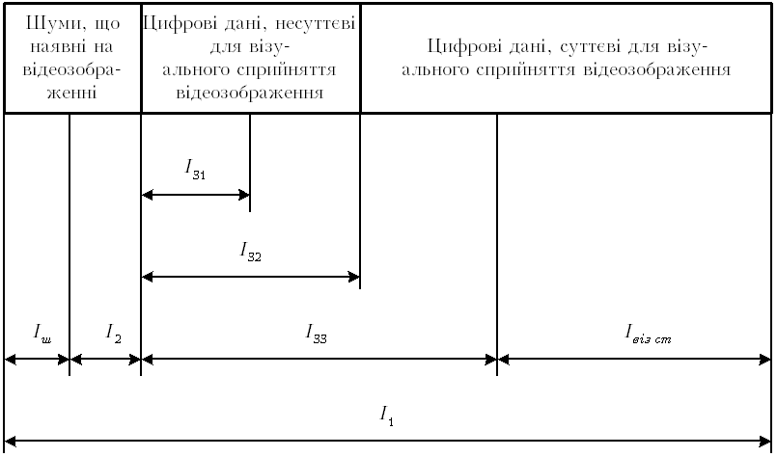
Рис. 3.1. Корисна інформація, що міститься на відеозображенні,
призначеному для візуального сприйняття людиною

Розглянемо вплив операцій фільтрації шумів і стиснення на вимірювальну інформацію, що міститься на відеозображенні (рис. 3.2). В процесі обробки відеозображень в ЕОМ цифрові дані, що описують це відеозображення, піддаються деяким змінам. Відповідно, піддається змінам і вимірювальна інформація, що міститься на відеозображенні (рис. 2).

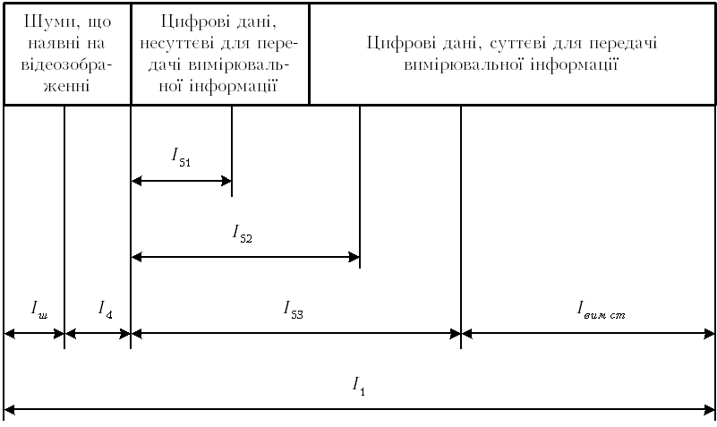
Рис. 3.2. Вимірювальна інформація, що міститься на відеозображенні,
призначеному для алгоритмічної обробки у вимірювальній системі

На рис. 3.2 позначено:
I₁ – загальний обсяг цифрових даних відеозображення;
I₂ – частина шумів, що вилучається з відеозображення в результаті фільтрації;
I_{ш} – частина шумів, що залишається на відеозображенні після фільтрації;
I₃₁, I₃₂, I₃₃ – частина цифрових даних, що містить інформацію про об'єкти на відеозображенні і вилучається з цього відеозображення при різних степенях його стиснення.
Частина цієї інформації може бути несуттєвою для передачі вимірювальної інформації та подальшого визначення геометричних характеристик об'єктів. Наприклад, на рис. 3.3 зміни амплітуди відеосигналу в межах об'єкту обумовлені не дією шумів, а зміною властивостей поверхні об'єкта. Але ці зміни несуттєві для передачі вимірювальної інформації, якщо визначення меж об'єкта і його геометричних розмірів виконується шляхом сегментації відеозображення по пороговому рівню відеосигналу і відповідно по пороговому значенню яскравості Y_{п}.

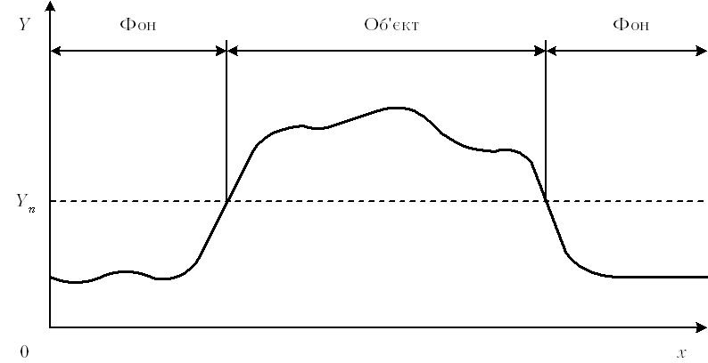
Рис. 3.3. Відеосигнал в рядку відеозображення, що містить
вимірювальну інформацію

Зауважимо, що:
1. Фільтрація шумів може дещо впливати на точність передачі вимірювальної інформації.
2. В багатьох методах стиснення вилучаються верхні частоти зі спектра відеозображення. Так як на цих частотах переважають шуми, то стиснення при відповідному виборі його параметрів також забезпечує в деяких межах фільтрацію шумів .
В результаті фільтрації шумів і стиснення на відеозображенні залишається вимірювальна інформація:
. (3.1)
Якщо i=1, то при стиснені не виникає додаткової похибки вимірювальної інформації, але степінь стиснення відеозображення є недостатньою. Якщо i=3, то маємо високу степінь стиснення відеозображення, але за рахунок значних похибок вимірювальної інформації. Якщо i=2, то маємо компромісне рішення між степеню стиснення і величиною похибки вимірювальної інформації, що знаходиться в допустимих межах.
При проектуванні засобів вимірювань ГП та параметрів руху об’єктів постає питання про похибки результатів геометричних вимірювань. В загальному випадку похибка визначення координат контурів об’єктів складається з похибок дискретизації () та квантування () відеосигналу, похибки (), що обумовлена шумами на відеозображенні, та похибки (), що обумовлена застосуванням одного з методів стиснення відеозображень в процесі передачі та накопичення цих відеозображень. Так як зазвичай застосовуються методи стиснення з вилученням частини цифрових даних відеозображення, то це призводить до похибок відтворення дискретних значень амплітуди відеосигналу. Тому потрібно враховувати вплив процедури стиснення на похибку квантування та похибку, що обумовлена шумами на відеозображенні.
При великих степенях стиснення відеозображень викривлення вимірювальної інформації можуть бути досить значними. Тому актуальною задачею є оцінка викривлень вимірювальної інформації на відеозображеннях, відновлених після стиснення, і визначення відповідної складової частини похибки геометричних вимірювань. Зазвичай, така оцінка включає обчислення пікового співвідношення сигнал/шум, яке характеризує викривлення амплітуди відеосигналу на відеозображенні [79, 145]. Це дозволяє з високою точністю оцінити викривлення інформації про яскравість та колір об’єктів на відеозображенні, відновленому після стиснення.
Результат розрахунку пікового співвідношення сигнал/шум використовується як загальна оцінка викривлень всієї вимірювальної інформації на відеозображенні, відновленому після стиснення, тобто викривлень вимірювальної інформації про яскравість, колір та геометричні характеристики об’єктів.
Оцінка викривлень вимірювальної інформації на основі пікового співвідношення сигнал/шум враховує викривлення дискретних значень амплітуди відеосигналу на відеозображенні, відновленому після стиснення. При цьому похибка відтворення кожного дискретного значення амплітуди відеосигналу розглядається незалежно від похибок відтворення сусідніх дискретних значень.
Такий підхід дозволяє з високою точністю оцінити викривлення вимірювальної інформації про яскравість та колір об’єктів, що наявні на відеозображенні, відновленому після стиснення.
Однак, при оцінці викривлень вимірювальної інформації про геометричні характеристики об’єктів необхідно також враховувати викривлення форми перепадів амплітуди відеосигналу, що відповідають контурам об’єктів. Оскільки вказані викривлення в існуючих методах не враховуються, то наведена вище оцінка викривлень вимірювальної інформації про геометричні характеристики об’єктів має низьку точність.
Окрім того, кількісну оцінку викривлень вимірювальної інформації про геометричні характеристики об’єктів доцільніше виражати в одиницях довжини шляхом відповідного перерахунку.
В результаті проведених досліджень пропонується наступний підхід до оцінки точності результатів геометричних вимірювань на відеозображеннях, відновлених після стиснення.
Систематична складова похибки визначення координат контурів об’єктів дорівнює (при використанні лінійної апроксимації перепадів):
, (3.2)
де Y_{п} – порогове значення амплітуди відеосигналу, що використовується для розподілу відеозображення на об’єкти і фон,
Y_{ф} – амплітуда відеосигналу в області фону на відеозображенні,
L₀ та L – довжина проекцій перепадів амплітуди відеосигналу на задану координатну вісь в площині відеозображення відповідно на початковому відеозображенні та відеозображенні, відновленому після стиснення,
H – висота перепадів амплітуди відеосигналу.
Якщо , то .
Випадкова складова частина похибки визначення координат контурів об’єктів дорівнює:
, (3.3)
де k – коефіцієнт, що враховує перетворення випадкової складової частини похибки як стаціонарного випадкового процесу в алгоритмі стиснення як в цифровому фільтрі. Цей коефіцієнт може бути визначений за формулами, відомими з теорії цифрової фільтрації, як ,
де T – період дискретизації відеосигналу,
– амплітудно-частотна характеристика цифрового фільтра, що є математичною моделлю алгоритму стиснення відеозображень.
Формули (3.1) - (3.3) дозволяють вирішити задачу аналізу засобів вимірювань, тобто по відомим характеристикам апаратних засобів і методів алгоритмічної обробки двовимірної вимірювальної інформації визначити точність результатів вимірювань.
Таким чином, досліджено процеси перетворення двовимірної вимірювальної інформації, що описує геометричні характеристики об’єктів на цифрових відеозображеннях. Розроблено метод оцінки точності результатів геометричних вимірювань на відеозображеннях, відновлених після стиснення. Отримані результати можуть бути корисними при вирішення задач аналізу і синтезу засобів вимірювань, що базуються на алгоритмічній обробці цифрових відеозображень.

